NOMBRE: JUAN FELIPE VILLOTA MOLINA  
MODULO 1   
BLOQUE 2

**EJERCICIO No 5:**

**DESCRIPCIÓN** El juego "Adivina el Número" es un juego sencillo en el que debes adivinar un número secreto entre 1 y 100 en menos de 20 intentos. Aquí tienes una descripción breve:

**Inicio del Juego:**

El juego comienza solicitándote tu nombre.

Se te explican las reglas: debes adivinar un número entre 1 y 100 en menos de 20 intentos para ganar un premio.

**Generación del Número Secreto:**

El programa elige un número aleatorio entre 1 y 100.

**Adivinanza:**

Tienes hasta 20 intentos para adivinar el número secreto.

Ingresas un número y el programa te dice si es demasiado bajo ("muy frío") o demasiado alto ("demasiado caliente").

**Final del Juego:**

Si adivinas el número dentro de los 20 intentos, ganas y recibes un mensaje de felicitación.

Si no lo adivinas, el juego revela el número secreto.

**¡Intenta adivinar el número en el menor número de intentos posible y disfruta de tu premio!**

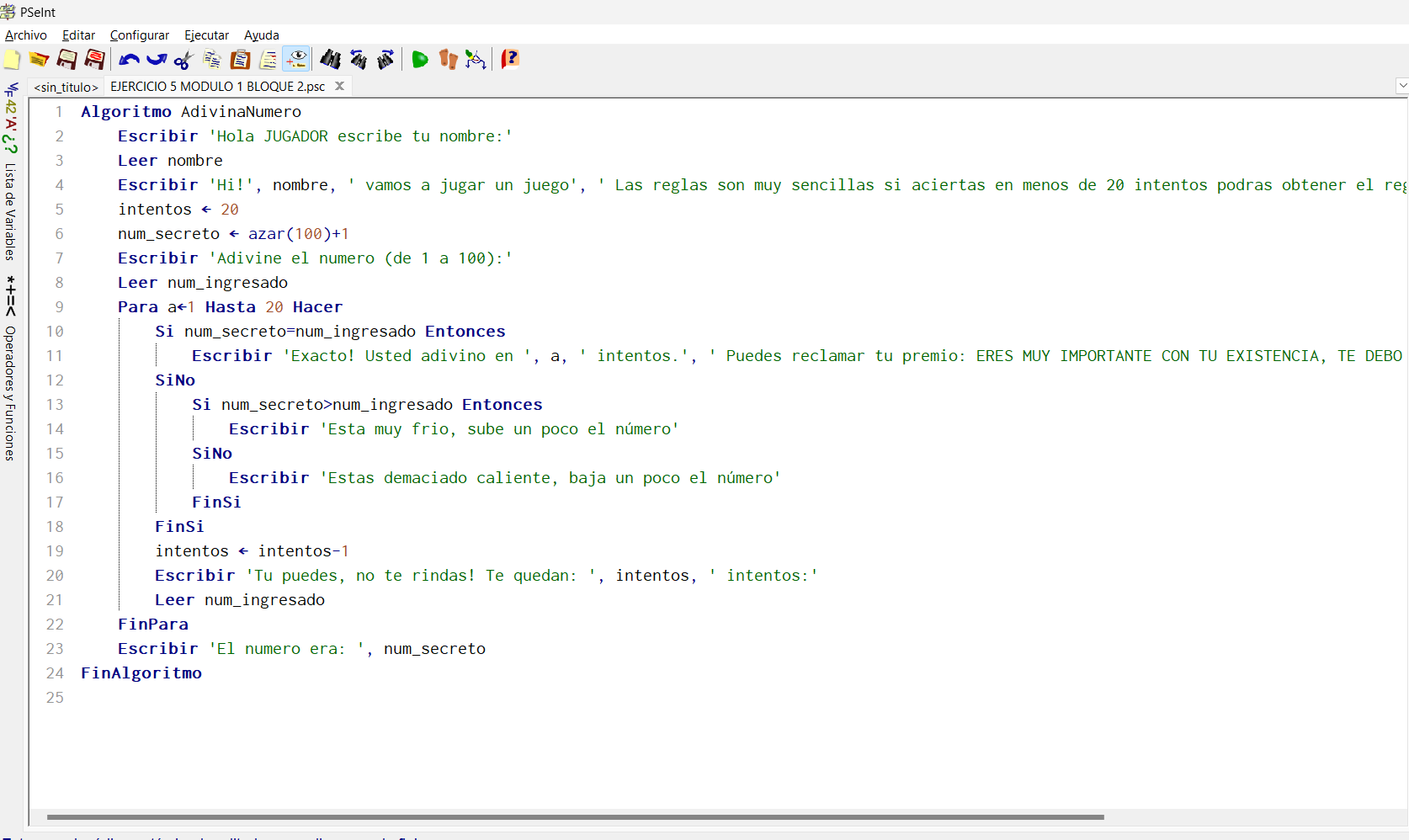

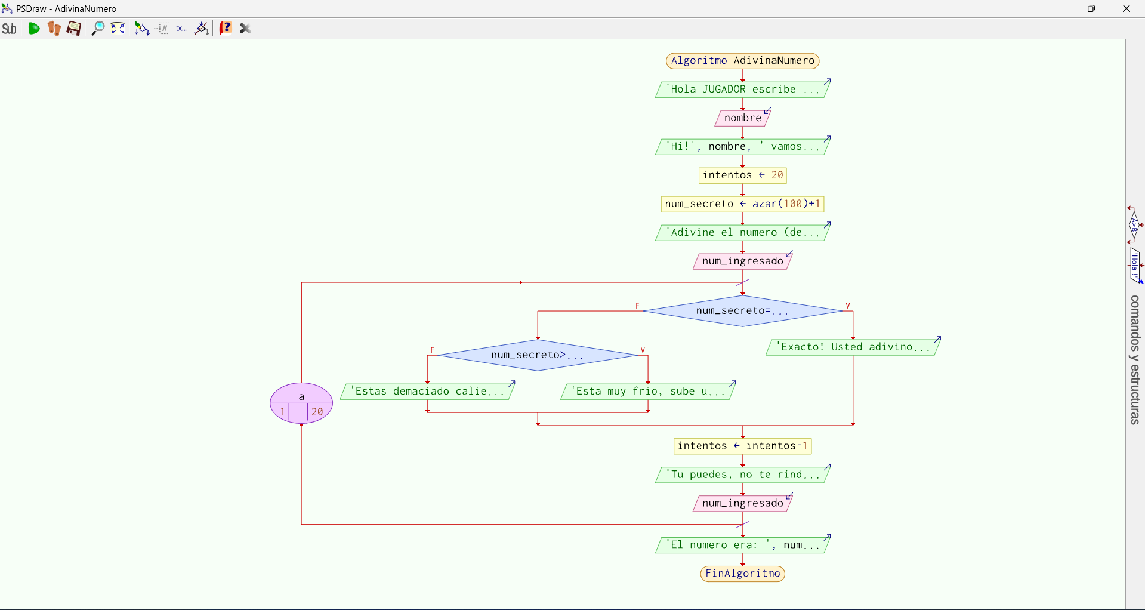

**EJERCICIO 4**

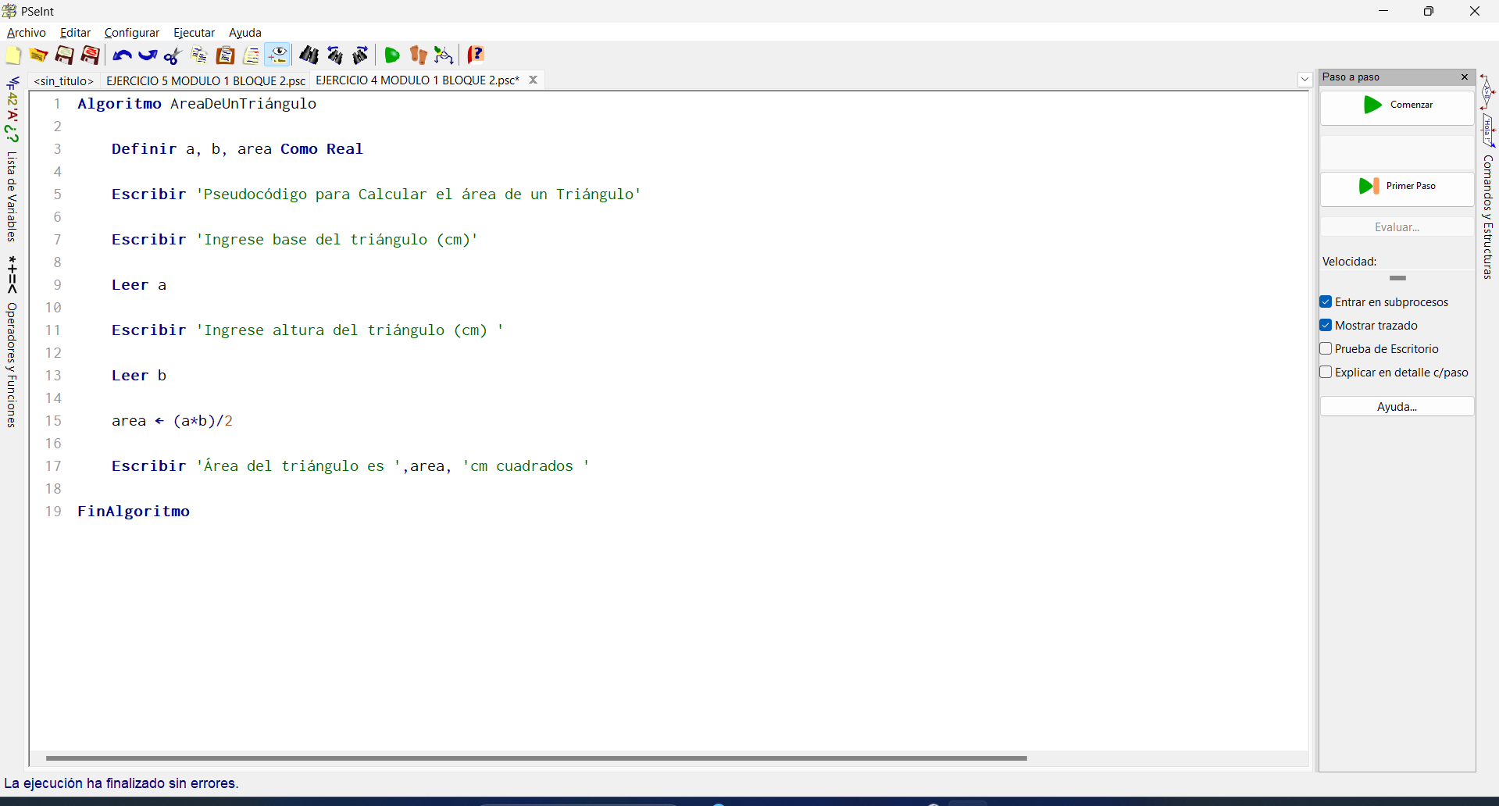

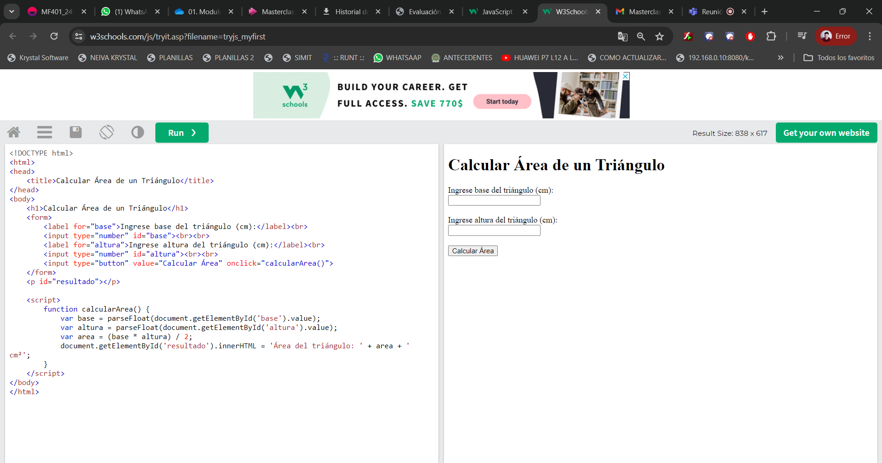

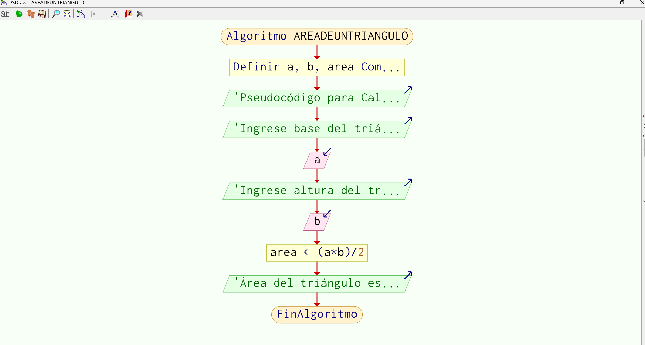

**EJERCICIO 1**

